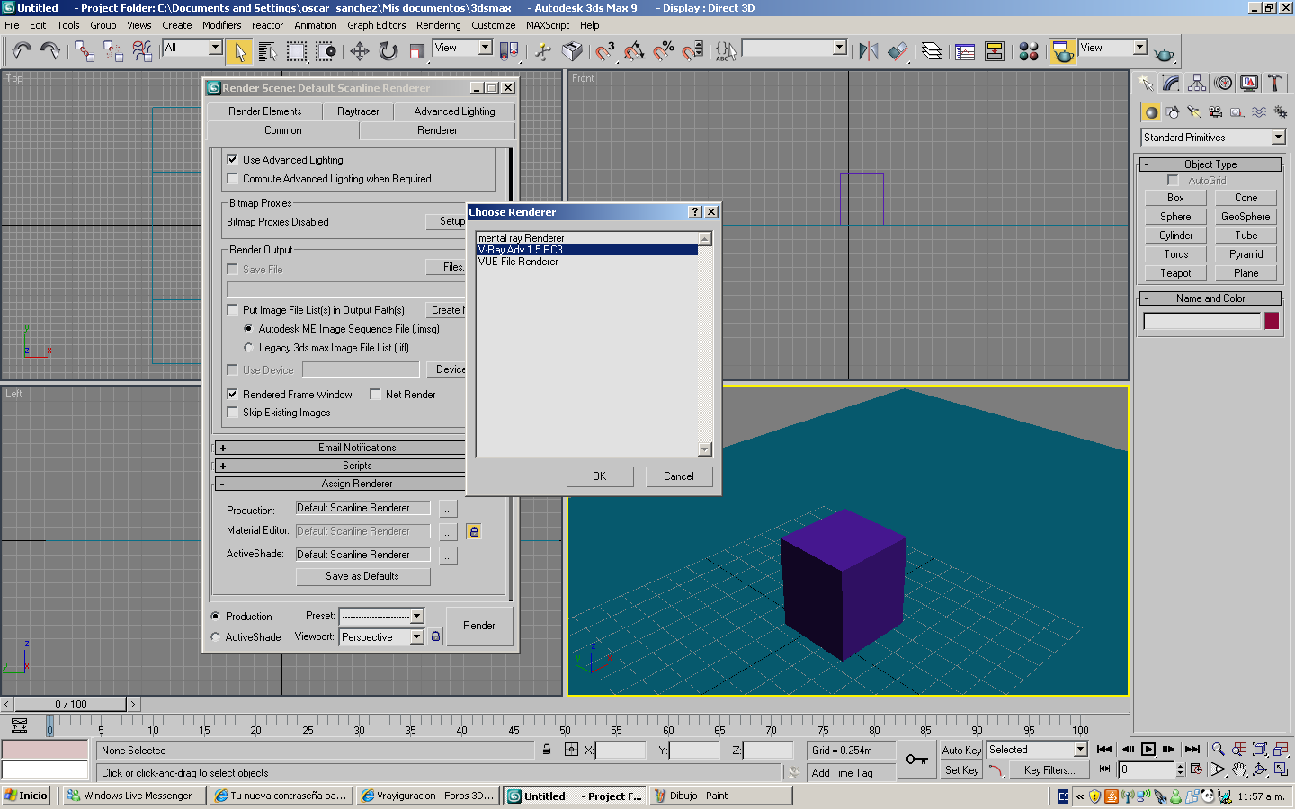
Lo que hago es seleccionar el tipo de motor render. En este caso vray.

Luego quiero renderizar algo, lo que sea y no me sale nada….solo un mensaje de error, que es el que se ve en la imagen de abajo. El plugin lo descargue un día de estos y lo instale al momento. Se suponía que si fuese un demo tendría que funcionar al menos por unos días, pero nada.

